Приложение к постановлению
администрации города Обнинска от 06.05.2026 № 939-п1

Организация дорожного движения на автомобильных дорогах г. Обнинск при проведении садоводческой ярмарки 16 мая 2026 года в городе Обнинске:

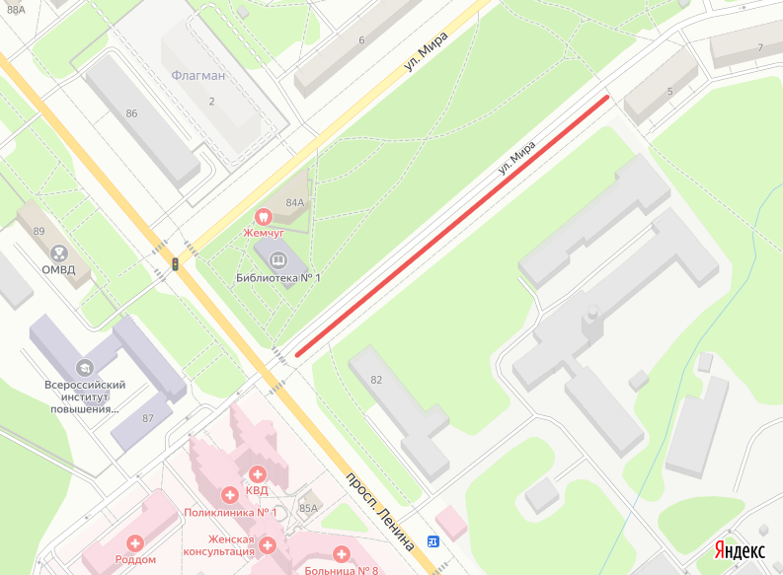

Перекрытие ________
Участок: автомобильная парковка на пересечении пр. Ленина и ул. Мира в районе дома № 82 по пр. Ленина.
Период: 15 мая 2026 года с 18.00 часов до 16 мая 2026 года 18.00 часов.
Особенности: полное перекрытие.

